**Механическая работа. Кинетическая энергия. Теорема о кинетической энергии. Потенциальная энергия. Работа силы тяжести и силы упругости.**

1. В каком случае совершается работа?

A. Искусственный спутник вращается вокруг Земли.  
Б. Санки скатываются по абсолютно гладкой ледяной горке.

B. Книга лежит на столе.

Г. Груз равномерно поднимают в лифте.

1. Во всех случаях.
2. А, Б и Г.
3. **Б и Г**.
4. Только Г.
5. Работа каких сил по замкнутому контуру равна нулю?
6. силы трения и силы упругости
7. **силы тяжести и силы упругости**
8. силы трения и силы тяжести
9. силы трения, силы тяжести и силы упругости
10. Чему равна работа силы трения при перемещении тела массой 2 кг на расстояние 10 м по горизонтальной поверхности под действием силы параллельной этой поверхности, если коэффициент трения между телом и поверхностью равен 0,3?

1) 60Дж

**2) – 60Дж**

3) 120Дж

4) – 120Дж

1. 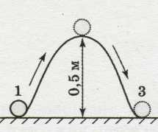На рисунке изображено движение спортивного ядра массой 7,26 кг из положения *1* в положение *3*. Чему равна механи­ческая работа при перемещении ядра из положения *1* в поло­жение 3? Трением пренебречь.
2. 72,6 Дж
3. 36,3 Дж
4. 3,63 Дж
5. **0**
6. Если тело движется в направлении равнодействующей двух сил *F1* = 3 H и *F2* = 4 H, составляющих угол 900 друг с другом, то работа равнодействующей силы на пути 10 м составит:
7. **50 Дж**
8. 30 Дж
9. 18Дж
10. 10 Дж
11. Груз массой *т* = 100 кг поднимают на высоту *h* = 20 м за время *t* = 2 с. Сравните работу силы тяги по подъ­ему груза, если груз поднимают:

а) равномерно;

б) равноускоренно без начальной скорости.

1) *Аа =* 2*Аб*. 2) ***Аб =* 2*Аа***. 3) *Аа =* 4*Аб*. 4) *Аб =* 4*Аа*

1. Тело массой 1 кг движется вдоль оси *0х*. Его координата меняется по закону *x(t) =* 2 *+* 3*t –* 2*t2* (все величины выражены в системе СИ) Определите кинетическую энергию тела через 2 с после начала движения.

1) 24,5 Дж 2) **12,5 Дж** 3) 8 Дж 4) 4,5 Дж

1. 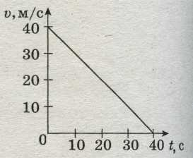Скорость автомобиля при торможении изменяется с тече­нием времени в соответствии с графиком, представленным на рисунке. Как изменилась кинетическая энергия авто­мобиля за первые 20 секунд торможения?
2. уменьшилась в 2 раза
3. увеличилась в 4 раза
4. **уменьшилась в 4 раза**
5. не изменилась
6. Для того чтобы уменьшить кинетическую энергию тела в 2 раза, надо скорость тела уменьшить в

1) 2 раза 2) $\sqrt{2}$ **раза** 3) 4 раза 4) $\frac{\sqrt{2}}{2}$ раза

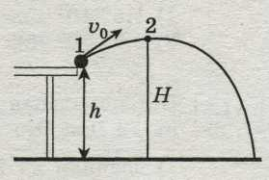

1. По какой из формул можно определить кинетическую энер­гию *Ек*, которую имеет тело в начальной точке траектории (см. рисунок)?
2. *Ек = mgH - mgh*
3. *Ек = m $v_{0}^{2}$/2 + mgh - mgH*
4. *Ек = mgH*
5. ***Ек = m $v_{0}^{2}$/2***

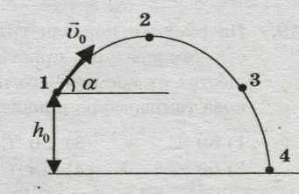

1. На рисунке представлена траекто­рия движения тела, брошенного под углом к горизонту. В какой из четырёх точек, отмеченных на траектории, кинетическая энергия имеет минимальное значение?
2. 1
3. **2**
4. 3
5. 4

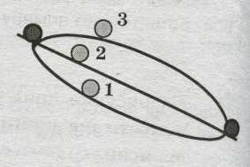

1. Шарик скатывали с горки по трём раз­ным гладким желобам (выпуклому, прямому и вогнутому). В начале пути скорости шарика одинаковы. В каком случае скорость шарика в конце пути наибольшая? Трением пренебречь.
2. В первом
3. Во втором
4. В третьем
5. 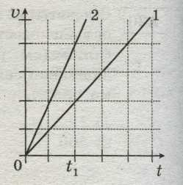**Во всех случаях скорость одинаковая**
6. Первый автомобиль имеет массу 1000 кг, второй — 500 кг. Скорости их движения изменяются с течением време­ни в соответствии с графиками, представленными на рисунке. Отношение $\frac{E_{k2}}{E_{k1}}$ кинетических энергий автомобилей в момент времени *t1* равно

1) ¼ 2) ½ 3) **2**  4) 4

1. 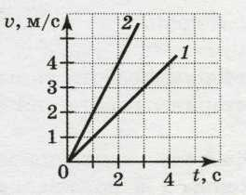На рисунке изображены графики зависимости скорости от времени движения двух тел. Масса первого тела равна 10 кг, масса второго – 5 кг. Отношение $\frac{E_{k2}}{E_{k1}}$ кинетических энергий автомобилей в момент времени *t*= 2с равно

1) ¼ 2) ½ 3) **2**  4) 4

1. Тело массой 1кг движется прямолинейно из состояния покоя под действием постоянной силы. Какую работу должна совершить эта сила, чтобы скорость тела стала 10 м/с?

1) 5Дж

2) 10Дж

3) **50 Дж**

4) 25Дж

1. В каком случае двигатель автомобиля должен совершить большую работу: для разгона с места до скорости 36 км/ч или на увеличение скорости от 36 км/ч до 72 км/ч?
2. в первом случае
3. **во втором случае**
4. работа одинакова
5. ответ зависит от массы автомобиля
6. Ракета находится в межпланетном пространстве. Ес­ли пренебречь изменением массы топлива, то двига­тель ракеты совершил большую работу:

А. при разгоне с места до скорости 420 км/ч;

Б. при увеличении скорости от 420 до 840 км/ч.

1. В случае А.
2. **В случае Б**.
3. В обоих случаях работа одинакова.
4. Это зависит от массы ракеты
5. Для сообщения неподвижному телу заданной скорости *v* требуется совершение работы *А*. Какую работу надо совершить для увеличения скорости этого тела от значения *v* до значения 2*v*?

1) *А* 2) 2*А* **3**) **3*А*** 4) 4*А*

1. Какая работа должна быть совершена для остановки поезда массой 1.106 кг, движущегося со скоростью 108 км/ч?
2. 4,5. 108 Дж
3. **– 4,5. 108 Дж**
4. – 9. 108 Дж
5. – 13,5. 108 Дж

1. Тело обладает кинетической энергией 100 Дж и им­пульсом 40 кг·м/с. Чему равна масса тела?

1) **8 кг** 2) 5 кг 3) 2,5 кг 4) 0,4 кг

1. Изменение импульса изначально покоившегося тела массой 2 кг составляет 1 кг·м/с. Изменение кинетической энергии этого тела равно

1) **0,25 Дж** 2) 4 Дж 3) 1 Дж 4) 0,5 Дж

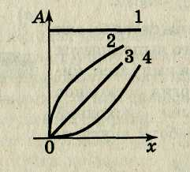

1. Если первоначально пружина не деформирована (см. рис.), то зависимость модуля работы силы упругости *A* от удлинения пружины x соответствует на рисунке кривой

1) 1 2) 2 3) 3 4) **4**

1. Энергия деформированной пружины пропорциональна квадрату величины ее удлинения. Данное утверждение является...
2. **теоретическим выводом**
3. научным фактом
4. научной моделью
5. постулатом веры
6. Ученик исследовал зависимость модуля силы упруго­сти *F* пружины от ее растяжения *х* и получил следующие результаты:

|  |  |  |  |  |  |  |
| --- | --- | --- | --- | --- | --- | --- |
| *F*,H | 0 | 0,5 | 1 | 1,5 | 2 | 2,5 |
| *х*, м | 0 | 0,02 | 0,04 | 0,06 | 0,08 | 0,10 |

Определите потенциальную энергию пружины при растяжении на 0,08 м.

1) 0,04 Дж 2) 0,16 Дж 3) 25 Дж **4)** **0,08 Дж**

1. Недеформированную пружину жесткостью 30 Н/м растянули на 0,04 м. Чему равна потенциальная энергия растянутой пружины?
2. 750 Дж
3. 1,2 Дж
4. 0,6 Дж
5. **0,024 Дж**
6. Первая пружина имеет жесткость 20 Н/м, вто­рая — 40 Н/м. Обе пружины растянуты на 1 см. Отношение потенциальных энергии пружин *E2/E1* равно

1) 1 2) **2** 3) 4) 4

1. Две пружины имеют одинаковую жесткость. Первая из них растянута на 4 см. Потенциальная энергия второй пружины в 2 раза меньше, чем у первой. Вторая пружина

1) сжата на 2 см

2) **сжата на  см**

3) растянута на 0,5 см

4) растянута на 4 см

1. 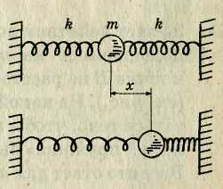Между двумя сжатыми одинаковыми пружинами жест­костью *k* (см. рис.), надетыми на горизонтальную ось и упирающимися в вертикальные стенки, зажата бусинка массой *m*. Как изменится потенциальная энергия системы пружин, если сместить бу­синку на расстояние *х* от по­ложения равновесия?
2. Не изменится
3. Уменьшится на *kx2*/2
4. Увеличится на *kx2*/2
5. **Увеличится н**а *kx2*
6. При деформации 1 см стальная пружина имеет по­тенциальную энергию упругой деформации 1 Дж. На сколько изме­нится потенциальная энергия этой пружины при увеличении дефор­мации еще на 1 см?
7. уменьшится на 1 Дж
8. уменьшится на 2 Дж
9. **увеличится на 3 Дж**
10. увеличится на 4 Дж
11. При деформации 2 см стальная пружина имеет потенциальную энергию упругой деформации 4 Дж. Как изменится потенциальная энергия этой пружины при уменьшении деформации на 1 см?

1) уменьшится на 1 Дж

2) уменьшится на 2 Дж

3) **уменьшится на 3 Дж**

4) увеличится на 4 Дж

1. Максимальная сила, с которой растягивается динамометр, равна 400 Н. Жесткость пружины динамометра равна 10000 Н/м. Чему равна работа внешней силы при растяжении динамометра?
2. 3200 Дж
3. 80 Дж
4. 16 Дж
5. **8 Дж**
6. Для того чтобы растянуть пружину на 0,1 м, необходимо совершить работу 0,2 Дж. Какая сила упругости возникнет в этой пружине при ее растяжении еще на 0,2 м?

1) 2 Н 2) 4 Н 3) 8 Н **4)** **12 Н**

1. Легкая пружина жесткостью 30 Н/м была растянута на 0,02 м, а при ее медленном растяжении еще на 0,04 м была совершена работа

1) 6 мДж 2) 24 мДж **3)** **48 мДж**  4) 54 мДж

1. Зависимость модуля силы упругости от деформации пружины *х* имеет вид *F =* 120*х* (Н). Какую работу надо совершить, чтобы сжать недеформированную пружину на 5 см?

1) 15 Дж 2) 0,6 Дж 3) 0,3 Дж 4) **0,15 Дж**

1. Брусок массой 0,5 кг соскальзывает с наклонной плоскости высотой 1 м. Какую работу совершает сила нормальной реакции опоры при соскальзывании бруска?

1) 5 Дж 2) 0,5 Дж 3) 0,05 Дж 4) **0 Дж**

|  |  |
| --- | --- |
| 1. На рисунке представлена траектория движе­ния тела, брошенного под углом к горизонту. В какой из четырех точек, отмеченных на тра­ектории, потенциальная энергия тела имеет минимальное значение?   1) 1 2) 2 3) 3 4) **4** |  |

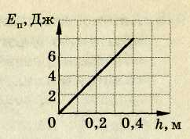

1. На рисунке приведен гра­фик зависимости потенци­альной энергии груза от высоты его подъема над поверхностью Земли. Ка­кова масса этого груза?

1) 20 кг 2) **2 кг**  3) 0,5 кг 4) 0,05 кг.

1. Легковой автомобиль и автокран движутся по мосту, причем масса автокрана 4500 кг. Какова масса легкового автомобиля, если отношение потенциальной энергии автокрана к потенциальной энергии легкового автомобиля относительно уровня воды равно 3?

1) 500 кг

2) 1000 кг

3) **1500 кг**

4) 3400 кг

1. Легковой автомобиль и автобус движутся по горизонтальному мосту. Скорость легкового автомобиля в 1,5 раза больше скорости автобуса. Масса автобуса в 4 раза больше массы легкового автомобиля. Каково отношение значений потенциальных энергий автобуса и легкового автомобиля относительно уровня воды в реке?

1) 0,7 2) 1,5 3) 1,8 4) **4,0**

1. Снаряд в полете разделился на две части, массы которых соот­носятся между собой как $\frac{m_{1}}{m_{2}}$ = $\frac{1}{2}.$ Каково отношение изменений потенциальных энергии этих частей $\frac{{ΔE}_{1}}{{ΔE}_{2}}$ при их падении на Землю?

1) 2 2) 3) 4)

1. Потенциальная энергия взаимодействия с Землей гири массой 5 кг увеличилась на 75 Дж. Это произошло в результате того, что гирю
2. **подняли на 1,5 м**
3. опустили на 1,5м
4. подняли на 7 м
5. опустили на 7 м
6. Мальчик подбросил футбольный мяч массой 0,4 кг на высоту 3 м. На сколько изменилась потенциальная энергия мяча?
7. 4 Дж
8. **12 Дж**
9. 1,2 Дж
10. 7,5 Дж
11. Тело массой *m* находилось на расстоянии *H* от поверхности Земли. Затем расстояние уменьшилось на *h*. Как изменилась потенциальная энергия системы «тело – Земля»?
12. Увеличилась на *mgh*.
13. Увеличилась на *mg(H + h).*
14. Уменьшилась на *mg(H - h).*
15. **Уменьшилась на *mgh*.**
16. Тело брошено с некоторой начальной скоростью под углом к горизонту. Какой из графиков зависимости потенциальной энергии от квадрата импульса (рис.) соответствует движению тела от точки максимального подъема до точки падения? **(2)**

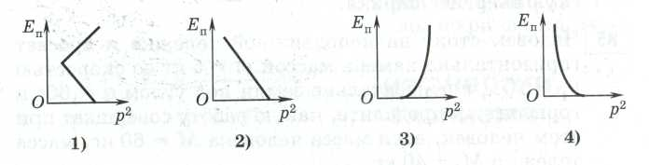

1. Мячик для настольного тенниса скатывается из положения *М* в положение *N* вначале по «лесенке» (рис. *а*), а затем вдоль наклон­ного желоба (рис. *б*). При движении по какой траектории — *а* или *б* — работа силы тяжести будет иметь наименьшее значение?

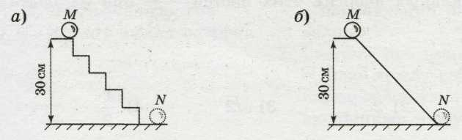

1. По траектории на рисунке *а*
2. По траектории на рисунке *б*
3. **По обеим траекториям работа силы тяжести будет одинакова**
4. Нельзя дать однозначный ответ, так как неизвестна высота каждой ступеньки
5. Тело поднято по склону горы, составляющему угол *α* = 30° с горизонтом, на высоту *h* = 30 м над началь­ным уровнем. Масса тела *т* = 1 кг. Какова работа си­лы тяжести за время подъема?

1) 150Дж. 2) –150Дж. 3) 300 Дж. 4**)** **–300Дж**

1. Тело массой *т* проезжает расстояние *L* вниз вдоль склона, наклоненного под углом *α* к горизонту. Работа силы тяжести при этом
2. равна *mgL*
3. **равна *mgL sin α***
4. равна *mgL cos α*
5. не может быть вычислена, если неизвестен коэффициент трения тела о плоскость
6. С наклонной плоскости соскальзывает брусок. Сила тяжести, действующая на этот брусок
7. **совершает положительную работу**
8. совершает отрицательную работу
9. не совершает работу
10. может совершать как положительную, так и отрицательную работу
11. Тело массой 3 кг в первом случае соскальзывает с вер­шины наклонной плоскости высотой 2 м и длиной 4 м, а во втором случае падает вертикально с верши­ны этой плоскости. В каком случае работа силы тя­жести больше и каково ее значение?
12. В первом случае и равна 12 Дж.
13. В первом случае и равна 120 Дж.
14. Во втором случае и равна 60 Дж.
15. **В обоих случаях одинакова и равна 60 Дж.**
16. 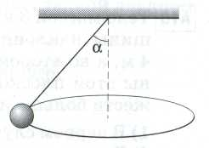Шарик массой *т* = 100 г, подвешенный на нити дли­ной *l* = 1 м, совершает движение по окружности. При этом нить постоянно отклонена от вертикали на угол *α* = 450 (см. рис.). Определите работу силы тяжести за вре­мя, равное половине периода обращения.
17. **0**
18. 0,707 Дж.
19. 1,41 Дж.
20. 2,83 Дж
21. Работа сил тяжести, совершаемая над искусственным спутником массой *m*, движущимся по круговой орбите с радиусом *R* вокруг Земли со скоростью *v*, за один полный оборот равна
22. *mv2*/2
23. *mv2/R*
24. 2*πmgR*
25. **0**
26. На рисунке представлен схематичный вид графика изменения кинетической энергии тела с течением времени. Какой из представленных вариантов описания движения соответствует данному графику?
27. Тело брошено вертикально вверх с крыши дома и упало на землю.
28. **Тело брошено под углом к горизонту с крыши дома и упало на землю**.
29. Тело брошено под углом к горизонту с поверхности земли и упало обратно на землю.
30. Тело брошено под углом к горизонту с поверхности земли и упало на крышу дома.
31. 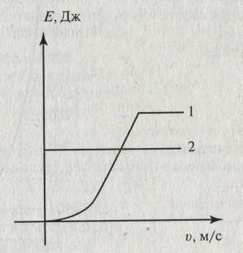На рисунке показаны графики зависимости потенциаль­ной и кинетической энергии движущегося тела от скорости его движения. Определите характер движения тела, соот­ветствующий данным графикам.
32. **Неподвижное тело, находящееся на некоторой высоте, начало равноускоренное движение. Не меняя высоты относительно Земли, тело достигло определённой ско­рости и стало двигаться равномерно.**
33. Тело без начальной скорости свободно падало с некото­рой высоты, затем его движение стало равномерным.
34. На некоторой высоте над Землёй тело двигалось равно­мерно, затем разогналось и продолжило равномерное движение.
35. Тело, находящееся на некоторой высоте, бросили вверх, оно вернулось в исходную точку и осталось неподвижным

**ЗАКОН СОХРАНЕНИЯ МЕХАНИЧЕСКОЙ ЭНЕРГИИ**

1. Камень бросили с балкона три раза с одинаковой по модулю начальной скоростью. Первый раз вектор ско­рости камня был направлен вертикально вверх, во второй раз — горизонтально, в третий раз — верти­кально вниз. Если сопротивлением воздуха можно пре­небречь, то модуль скорости камня при подлете к зем­ле будет
2. больше в первом случае
3. больше во втором случае
4. больше
5. **во всех случаях одинаковым**
6. При упругом ударе тел сохраняется
7. только скорость одного из них
8. только сумма их импульсов
9. только сумма их кинетических энергий
10. **сумма их импульсов** **и сумма их кинетических энер­гий**
11. Проводя физический опыт, роняют стальной ша­рик на массивную стальную плиту. Ударившись о плиту, шарик подскакивает вверх. По какому признаку, не используя приборов, можно опреде­лить, что удар шарика о плиту не является абсо­лютно упругим?
12. Абсолютно упругих ударов в природе не бывает
13. На плите не остается вмятин
14. При ударе в шарике образуется трещина
15. **Высота подскока шарика меньше высоты, с которой он упал**
16. Автомобиль движется равномерно по мосту, перекину­тому через реку. Механическая энергия автомобиля оп­ределяется
17. только его скоростью и массой
18. только высотой точки моста над уровнем воды в реке
19. только его скоростью, массой, высотой точки моста над уровнем воды в реке
20. **его скоростью, массой, уровнем отсчета потенциаль­ной энергии и высотой точки моста над этим уровнем**
21. Санки массой *m* тянут в гору с постоянной скоро­стью. Когда санки поднимутся на высоту *h* от первона­чального положения, их полная механическая энергия
22. не изменится
23. увеличится на *mgh*
24. будет неизвестна, т. к. не задан наклон горки
25. **будет неизвестна, т. к. не задан коэффициент тре­ния**
26. Тело брошено под углом к горизонту. В какой момент времени его механическая энергия наибольшая, если сопротивление воздуха не учитывать?
27. В момент броска.
28. В момент падения.
29. В высшей точке траектории.
30. **В любой момент времени значение энергии одина­ково**
31. 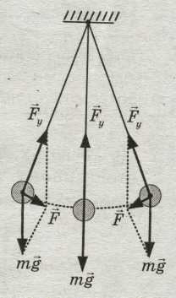На рисунке показан груз, подвешенный на нити и совершающий свободные колебания как маятник. В каких пределах при этих колебаниях груза изменяется его потенциальная энергия? Полная механическая энергия груза при прохождении положения равновесия равна 20 Дж.
32. Потенциальная энергия изменяется от 0 до 10 Дж
33. **Потенциальная энергия изменяется от 0 до 20 Дж**
34. Потенциальная энергия не изменяется и равна 10 Дж
35. Потенциальная энергия не изменяется и равна 20 Дж
36. На рисунке показаны:

1 – положение равновесия груза на пружине,

2 – положение груза в крайней нижней точке,

3 – положение груза в крайней верхней точке

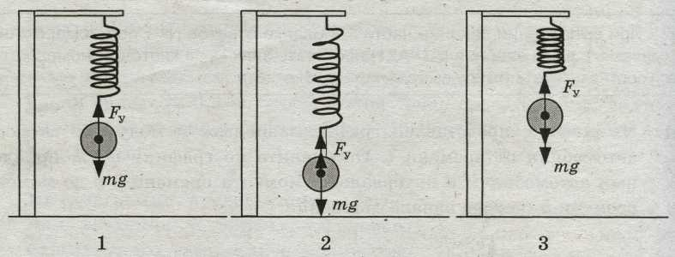

Если груз подвесить к недеформированной пружине (положение 3) и отпустить, то возникнут свободные колебания груза на пружине. В каких пределах при этих колебаниях изменяется потенциальная энергия системы груз—пружина?

Полная механическая энергия системы груз—пружина при про­хождении положения равновесия равна 20 Дж.

1. Потенциальная энергия изменяется от 0 до 10 Дж.
2. **Потенциальная энергия изменяется от 0 до 20 Дж.**
3. Потенциальная энергия не изменяется и равна 10 Дж.
4. Потенциальная энергия не изменяется и равна 20 Дж
5. Товарный вагон, движущийся по горизонтальному пути с небольшой скоростью, сталкивается с другим вагоном и останавливается. При этом пружина буфера сжи­мается. Какое из перечисленных ниже преобразований энергии происходит в этом процессе?
6. **Кинетическая энергия вагона преобразуется в потенциальную энергию пружины.**
7. Кинетическая энергия вагона преобразуется в его потенциальную энергию.
8. Потенциальная энергия пружины преобразуется в её кинетическую энергию.
9. Внутренняя энергия пружины преобразуется в кинетическую энергию вагона.
10. При выстреле из пружинного пистолета происходят преобразования
11. Энергии теплового движения молекул пули в кинетическую энергию
12. Кинетической энергии пружины в потенциальную энергию пружины
13. **Потенциальной энергии пружины в кинетическую энергию пули**
14. Кинетической энергии пли в потенциальную энергию пружины
15. 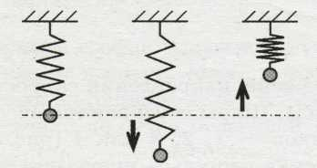Пружинный маятник совершает колебания относительно по­ложения равновесия так, как показано на рисунке. Какой из графиков — 1, 2, 3 или 4 — соответствует зависимости полной механической энергии *Е* маятника от времени колебаний *t*. Тре­нием пренебречь. **(1)**

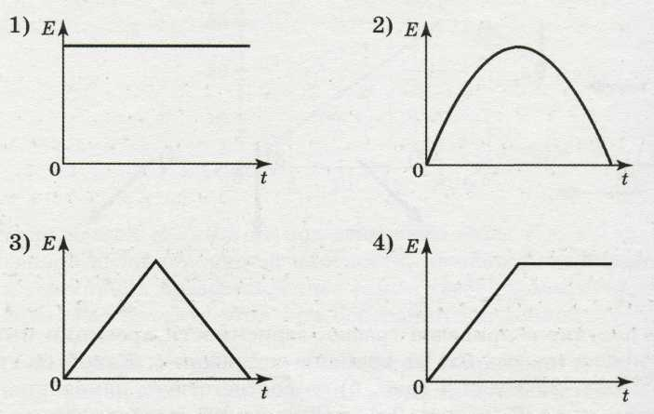

1. 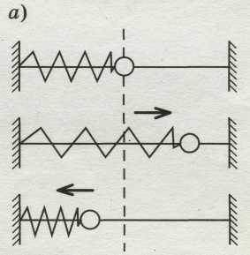Пружинный маятник совершает колебания относительно положения равновесия так, как показано на рисунке а. Какой из гра­фиков — 1, 2, 3 или 4 (рис. б) — соответ­ствует зависимости полной механической энергии от времени колебаний? **(1)**

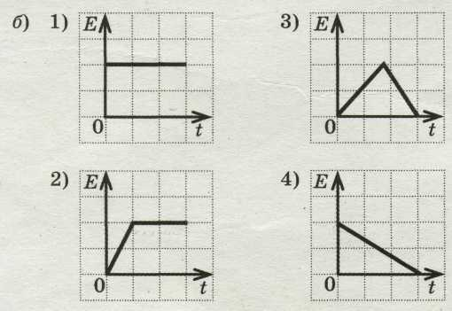

1. 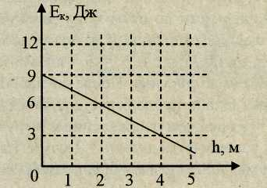Мяч брошен вертикально вверх. На рисунке показан график изменения кинетической энергии мяча по мере его подъема над точкой бросания. Какова потенциальная энергия мяча на высо­те 2 м?
2. 1,5 Дж
3. **3 Дж**
4. 4,5 Дж
5. 6 Дж
6. 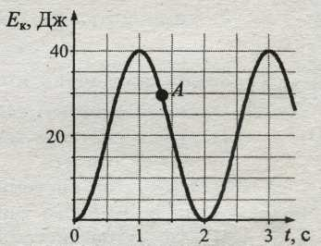На рисунке представлен график изменения со вре­менем кинетической энергии ребенка на качелях. В момент, соответствующий точке *А* на графике, его потенциальная энергия, отсчитанная от положения равновесия, равна
7. **10 Дж**
8. 20 Дж
9. 25 Дж
10. 30 Дж
11. По какой из формул можно определить кинетическую энер­гию *Ек*, которую имеет тело в верхней точке траектории (см. рисунок)?
12. *Ек = mgH*
13. *Ек = m $v_{0}^{2}$/2 + mgH*
14. *Ек = mgH - mgh*
15. ***Ек = m $v_{0}^{2}$/2 + mgh - mgH***
16. Камень брошен вертикально вверх. В момент броска он имел кинетическую энергию 30 Дж. Какую потенциальную энергию относительно поверхности Земли будет иметь камень в верхней точке траектории полета? Сопротивлением воздуха пренебречь

1) 0 Дж 2) 15 Дж 3) **30 Дж** 4) 60 Дж

1. Тело массой 1 кг, брошенное вертикально вверх, достигло максимальной высоты 20 м. Какой кинетической энергией обладало тело в момент броска? Сопротивлением воздуха пренебречь.

1) 100 Дж 2) **200 Дж** 3) 400 Дж 4) 800 Дж

1. Тело массой 1 кг свободно падает на Землю с нулевой начальной скоростью. На высоте 10 м от поверхности Земли кинетическая энергия тела равна 200 Дж. С какой высоты над поверхностью Земли упало тело?

1) 10 м 2) 20 м **3) 30 м** 4) 40 м

1. Тело массой 1 кг, брошенное с уровня земли вер­тикально вверх, упало обратно. Перед ударом о землю оно имело кинетическую энергию 200 Дж. С какой ско­ростью тело было брошено вверх? Сопротивлением воз­духа пренебречь.
2. 10 м/с
3. **20 м/с**
4. 30 м/с
5. 40 м/с
6. Шайба соскальзывает по гладкой наклонной плоскости из состояния покоя с высоты 20 см. У основания наклонной плоскости скорость шайбы равна
7. 0,14 м/с
8. 0,2 м/с
9. 1,4 м/с
10. **2 м/с**
11. Максимальная высота, на которую шайба массой 40 г может подняться по гладкой наклонной плоскости относительно начального положения, равна 0,2 м. Кинетическая энергия шайбы в начальном положении равна:

1) 0,004 Дж 2) 0,008 Дж 3) **0,08 Дж** 4) 0,04 Дж

1. После удара клюшкой шайба стала скользить вверх по ледяной горке, и у ее вершины имела скорость 5 м/с. Высота горки 10 м. Если трение шайбы о лед пренебрежимо мало, то после удара скорость шайбы равнялась

1) 7,5 м/с **2)** **15 м/с** 3) 12,5 м/с 4) 10 м/с

1. Шарик на длинной легкой нерастяжимой нити совершает колебания, поднимаясь над положением равновесия на максимальную высоту 20 см. Максимальная кинетическая энергия шарика в процессе колебаний равна 1 Дж. Масса шарика равна

1) 0,1 кг 2) 0,2 кг 3) **0,5 кг** 4) 1 кг

1. Шарик массой 100 г на длинной легкой нерастяжимой нити совершает колебания. Максимальная скорость шарика в процессе колебаний равна 2 м/с. Максимальная потенциальная энергия шарика, если отсчитывать от ее положения равновесия, равна

1) **0,2 Дж** 2) 2 Дж 3) 20 Дж 4) 2000 Дж

1. 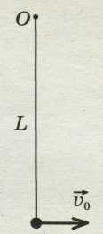Небольшой шарик подвешен на невесомом стержне, кото­рый может вращаться вокруг точки подвеса *О* в вертикальной плоскости. Какую минимальную горизонтальную скорость нужно сообщить шарику, чтобы он поднялся на максимальную высоту? Длина стержня *L*. Сопротивлением воздуха пренебречь. **(4)**

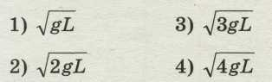

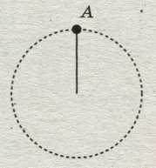

1. Камень, привязанный к веревке длиной *l* = 2,5 м, равномерно вра­щается в вертикальной плоскости против часовой стрелки (см. ри­сунок). Масса камня — 2 кг. При каком значении периода обраще­ния камня его вес в точке *А* станет равным нулю?

1) 2 с 2) **3,14 с** 3) 8 с 4) 31,4 с

1. Груз, закреплённый на пружине жёсткостью 200 Н/м, совершает гармонические колебания с амплитудой 1 см (см. рисунок). Какова максимальная кинетическая энергия груза?



1) **0,01 Дж** 2) 0,02 Дж 3) 1 Дж 4) 100 Дж

1. Закрепленный пружинный пистолет стреляет вер­тикально вверх. Какой была деформация пружины *Δ1* пе­ред выстрелом, если жесткость пружины *k*, а пуля массой *т* в результате выстрела поднялась на высоту *h*? Трением пренебречь. Считать, что *Δl << h*. **(4)**

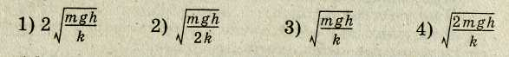

**ЗАКОН ИЗМЕНЕНИЯ МЕХАНИЧЕСКОЙ ЭНЕРГИИ**

1. Укажите неверное утверждение. Изменение полной механической энергии системы происходит:
2. под действием внешних сил, действующих на тела системы;
3. **под действием сил взаимодействия между телами системы**;
4. под действием сил сопротивления в самой системе;
5. при превращении других видов энергии в механи­ческую.
6. Парашютист спускается с неизменной скоростью, а энергия его взаимодействия с Землей постепенно умень­шается. При спуске парашютиста
7. его потенциальная энергия полностью преобразу­ется в кинетическую энергию
8. его полная механическая энергия не меняется
9. **его потенциальная** энергия полностью преобразует­ся во внутреннюю энергию парашютиста и воздуха
10. его кинетическая энергия преобразуется в потен­циальную
11. Упавший и отскочивший от земли мячик подпры­гивает на меньшую высоту, чем та, с которой он упал. Чем это объясняется?
12. Гравитационным притяжением мяча к Земле
13. Переходом при ударе кинетической энергии мяча в потенциальную
14. Переходом при ударе потенциальной энергии мяча в кинетическую
15. **Переходом при ударе** части механической энер­гии мяча во внутреннюю
16. Если многократно сжимать пружину, то она на­гревается. Это можно объяснить тем, что
17. потенциальная энергия пружины переходит в ее кинетическую энергию
18. кинетическая энергия пружины переходит в ее потенциальную энергию
19. **часть механической** энергии пружины перехо­дит в ее внутреннюю энергию
20. пружина нагревается при трении о воздух
21. Маленький стальной шарик опускается в высоком сосуде с водой с неизменной скоростью. При этом энергия его взаимодействия с Землей постепенно уменьшает­ся. При движении шарика
22. его потенциальная энергия полностью преобразуется в кинетическую энергию
23. его полная механическая энергия не меняется
24. **его потенциальная энергия полностью преобразуется во внутреннюю энергию  
    шарика и воды**
25. его кинетическая энергия полностью преобразуется в потенциальную энергию
26. Груз массой *т* под действием силы *F*, направленной вер­тикально вверх, поднимается на высоту *h*. Изменение кинетической энергии груза при этом равно

l) *mgh* 2) *Fh* **3) *Fh – mgh***  4) *Fh + mgh*

1. Груз массой 1 кг под действием силы 50 Н, направленной вертикально вверх, поднимается на 3 м. Изменение кинетической энергии груза при этом равно

1) 30 Дж 2) **120 Дж** 3) 150 Дж 4) 180 Дж

1. Гвоздь длиной 10 см забивается в деревянный брус одним ударом молотка. В момент удара ки­нетическая энергия молотка равна 3 Дж. Опреде­лите среднюю силу трения гвоздя о дерево бруса.
   1. 300 Н
   2. **30 Н**
2. 0,3 Н
3. 0,03 Н
4. Скорость брошенного мяча непосредственно перед ударом о стену была вдвое больше его скорости сразу после удара. Какое количество теплоты выделилось при ударе, если перед ударом кинетическая энергия мяча была равна 16 Дж?

1) **12 Дж** 2) 8 Дж 3) 4 Дж 4) 2 Дж

1. Шарик массой *m* движется со скоростью *v*. Послу упругого соударения со стенкой он стал двигаться в противоположном направлении, но с такой же по модулю скоростью. Чему равна работа силы упругости, которая подействовала на шарик со стороны стенки?

1) *mv²*/2 2) *mv²* 3) *mv²/*4 4) **0**

1. Два шарика массами *т1* = *т* и *т2 = 2т*, имеющие импульсы *р1= р* и *р2* = 0,5*р*, движутся во взаимно перпендикулярных направлениях. В результате соударения шарики обмениваются импульсами. Потеря кинетической энергии в результате соударения составила **(3)**

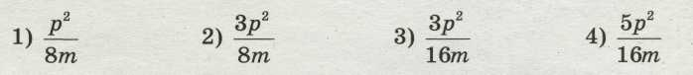

1. Пуля массой *т*, имеющая скорость *v0*, пробивает де­ревянный брусок массой 10*m*, висящий на невесомом стержне, и вылетает из него со скоростью, в 3 раза меньше начальной. Какую часть составляет началь­ная кинетическая энергия бруска от первоначальной энергии пули?

1) 0,01. 2) **0,044**. 3) 0,15. 4) 0,5.

1. Мяч выпустили из рук на высоте 10 м с нулевой начальной скоростью. Его кинетическая энергия при падении на Землю равна 50 Дж. Потеря за счет сопротивления воздуха составила 10 Дж. Какова масса мяча:

1) 0,4 кг 2) 0,5 кг 3) **0,6 кг** 4) 0,8 кг

1. 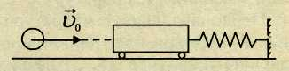Пластилиновый шар массой 0,1 кг имеет скорость 1 м/с. Он налетает на неподвижную тележку массой 0,1 кг, при­крепленную к пружине, и прилипает к тележке. Чему равна полная механическая энергия системы при ее даль­нейших колебаниях? Трением пренебречь.

**1)** **0,025 Дж** 2) 0,05Дж 3) 0,5Дж 4) 0,1 Дж

1. Пластилиновый шар массой 0,1 кг имеет скорость 1 м/с. Он налетает на неподвижную тележку массой 0,1 кг, при­крепленную к пружине, и прилипает к тележке. Чему равна максимальная кинетическая энергия тележки при ее даль­нейших колебаниях? Трением пренебречь.

**1)** **0,025 Дж** 2) 0,05Дж 3) 0,5Дж 4) 0,1 Дж

1. 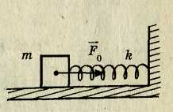Тело массой *т* лежит на гладкой горизонтальной поверхности (см. рис.), касаясь левого конца пружины жесткостью *k*. Правый конец пружины касается вертикальной стенки. На те­ло начинает действовать постоянная сила *F0*, направленная вдоль оси пружины. Чему равна энергия сжатой пружины в мо­мент остановки тела?

1) *F02/(2k)* **2)*****F02/k*** 3) *2F02/k* 4) *4F02/k*

1. 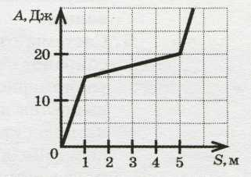Ящик скользит по горизонтальной поверхности. На рисун­ке изображен график зависимости работы силы трения от пройденного пути. Какой(-ие) участок(-ки) был(-и) наиболее скользким (-и)?
2. только от 0 до 1 м
3. **только от 1 до 5 м**
4. только от 5 до 5,5 м
5. от 0 до 1 м и от 5 до 5,5 м
6. За 5 с скорость автомобиля массой 1000 кг увеличилась от 10 до 20 м/с. Определите модуль работы силы трения, если величина силы тяги составила 2,5 кН. Движение осуществлялось по горизонтальной дороге.

1) 500 Дж 2) **37,5 кДж** 3) 150 кДж 4) 468,8 кДж

1. Тело массой *т* скользит по горизонтальной шероховатой поверхности. Коэффициент трения между телом и по­верхностью равен *μ*. Начальная скорость движения тела равна *v*. Какую мощность развивала сила трения в на­чальный момент времени?

1) 0 2) *mgv* 3) *μmgv* **4) *– μmgv***

**Мощность. КПД механизма.**

1. Какую мощность развивает двигатель подъем­ного механизма крана, если он равномерно поднимает плиту массой 600 кг на высоту 4 м за 3 с?
2. 72 000 Вт 2) **8000 Вт**  3) 7200 Вт 4) 800 Вт
3. Какую мощность развивает сердце лыжника на тренировке, если его пульс равен 180 ударов в минуту, а при одном ударе совершает работу 15 Дж?

1) 83 мВт 2) 12 Вт 3) **45 Вт** 4) 2,7 кВт

1. Подъемный кран с двигателем мощностью 8 кВт поднимают груз с постоянной скоростью 6 м/мин. Какова масса груза?
2. 1,3 кг
3. 800 кг
4. 4000 кг
5. **8000 кг**
6. Чему равен КПД двигателя механизма, имеющего мощность 400 кВт и движущегося со скоростью 10 м/с при силе сопротивления движению 20 кН?

1) 25 %

2) 40 %

3) 80 %

4) **50 %**

1. Мотор при движении электровоза со скоростью *v* = 72 км/ч потребляет мощность *N* = 800 кВт. Коэффициент полезного действия силовой установки электровоза =0,8. Определить силу тяги мотора.
2. 40000 Н
3. 64000 Н
4. **32000 Н**
5. 36000 Н
6. Самолет летит прямолинейно и равномерно со скоростью 800км/ч. Найдите силу тяги моторов, если их мощность равна 1800 кВт, а КПД равен 70%.
7. 2343 Н
8. 4684 Н
9. **5676 Н**
10. 11252 Н

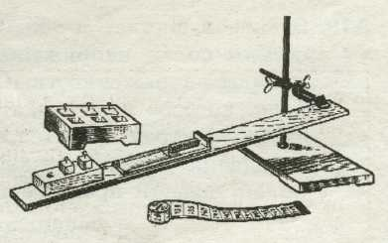

1. Для определения КПД наклонной плоскости использовано оборудо­вание, изображенное на рисунке. Ученик с помощью динамометра поднимает брусок с двумя груза­ми равномерно вдоль наклонной плоскости. Данные эксперимента ученик занес в таблицу. Чему ра­вен КПД наклонной плоскости? Ответ выразите в процентах.

|  |  |
| --- | --- |
| Показание динамометра при подъеме груза, Н | 1,5 |
| Длина наклонной плоскости, м | 1,0 |
| Вес бруска с двумя грузами, Н | 2,2 |
| Высота наклонной плоскости, м | 0,15 |

1) 9,8% 2) **22%** 3) 45% 4) 100%

1. Если наклонная плоскость имеет такой наклон, что при подъеме по ней она дает выигрыш в силе в 2 раза (трение отсутствует), то что такая наклонная плоскость дает в работе?
2. Дает выигрыш в 4 раза
3. Дает выигрыш в 2 раза
4. **Не дает ни выигрыша, ни проигрыша**
5. Дает проигрыш в 4 раза
6. С помощью простого механизма
7. **можно получить выигрыш в силе, но нельзя получить выигрыш в работе**
8. нельзя получить выигрыш в силе, но можно получить выигрыш в работе
9. можно получить выигрыш и в силе, и в работе
10. нельзя получить ни выигрыша в силе, ни выигрыша в работе